12.05.2020.Геометрия 8 класс . Контрольная работа №5 по теме «Окружность».
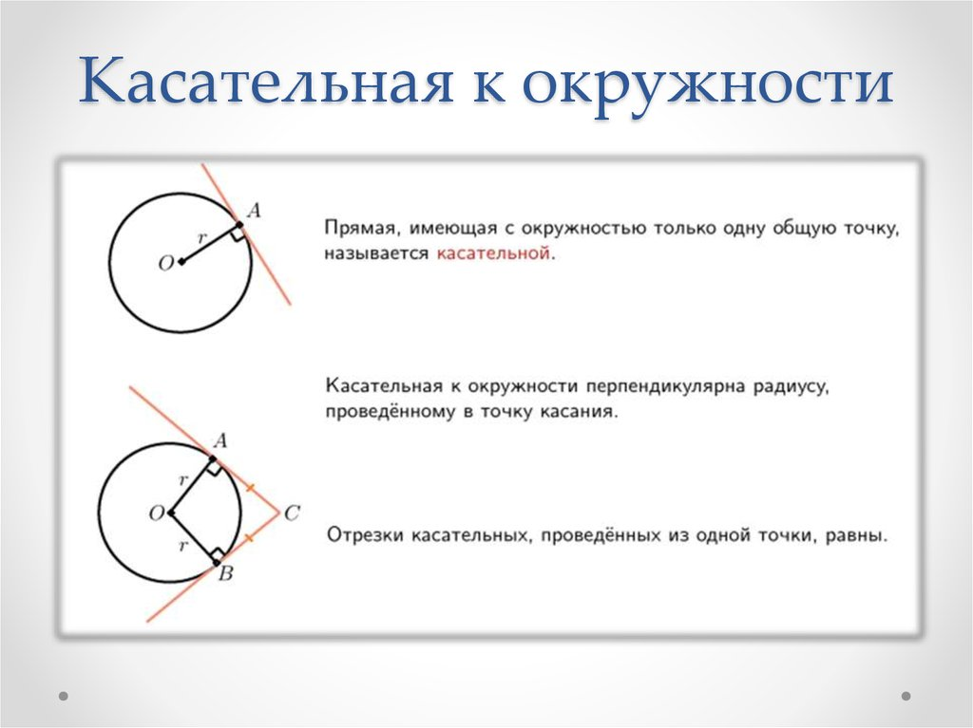
Вариант 1
- К окружности с центром в точке О проведены касательная AB и секущая AO. Найдите радиус окружности, если AB = 12 см, AO = 13 см.
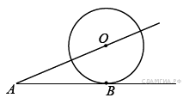
2. Найдите ∠DEF, если градусные меры дуг DE и EF равны 150° и 68° соответственно.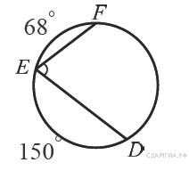.
3. Точка О — центр окружности, ∠AOB = 84° (см. рисунок). Найдите величину угла ACB (в градусах).
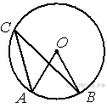
4. Периметр треугольника равен 12, а радиус вписанной окружности равен 1. Найдите площадь этого треугольника.
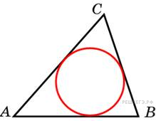
5. Точки , , , , расположенные на окружности, делят эту окружность на четыре дуги , , и , градусные величины которых относятся соответственно как . Найдите угол четырехугольника . Ответ дайте в градусах.
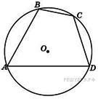
Д/з повторить п.70- п.78.

